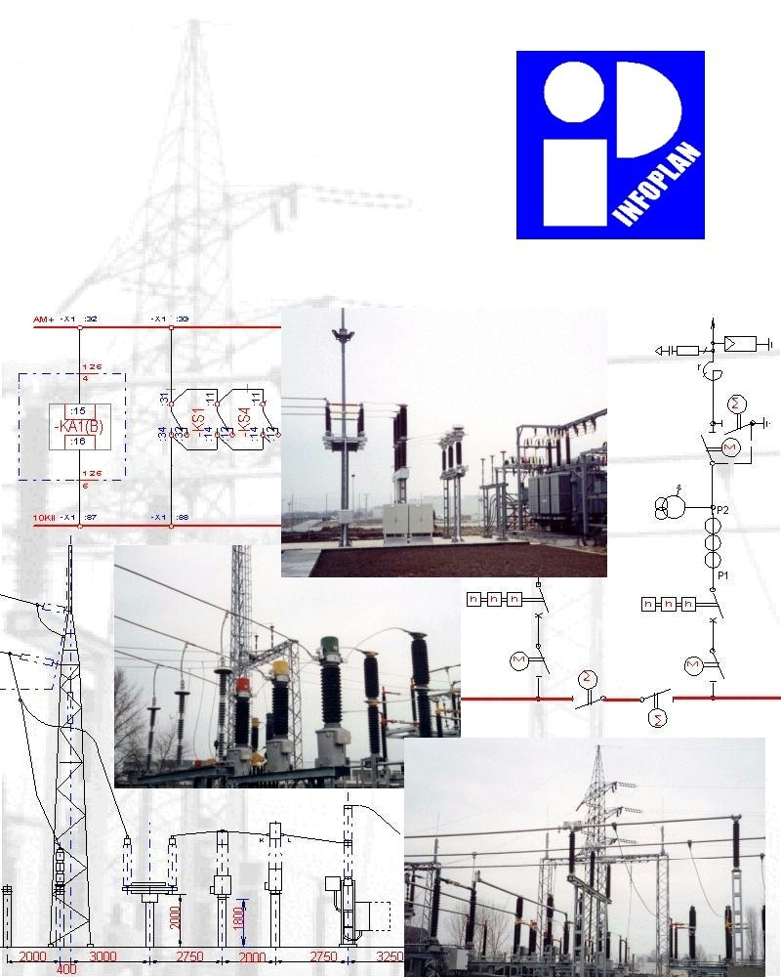

I n f o p l a n M é r n ö k i r o d a K f t .
Cégünkről, röviden…


Az Infoplan Kft. független mérnökiroda. Cégünk teljes egészében magyar magánszemélyek birtokában van. Ez biztosítja függetlenségünket, így megrendelőink számára bármely szállító termékeit tervezni tudjuk.

Az Infoplan Kft. a villamosenergia iparág területén tevékenykedik. Megrendelői között a hazai áramszolgáltató vállalatok, a villamosenergia iparág területén jelenlévő multinacionális cégek, kis- és közép-vállalatok, valamint közintézmények egyaránt megtalálhatók.

Cégünk tevékenységi köre elsősorban a nagy-, közép- és kisfeszültségű villamos alállomásokra és kapcsolóberendezésekre terjed ki, de ezen kívül sok más, az erősáramú technika területén végzett munkára is, egészen a közintézményi elosztórendszerekig.

Eddigi működésünk során az ország minden részére végeztünk tervezési feladatot.

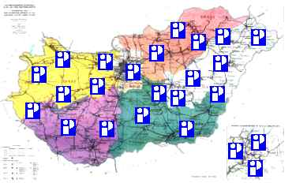

Az Infoplan Kft. 1992. novemberében alakult, és az alapítástól kezdve folya-matosan fejlődik a létszám, forgalom, technikai eszközök és termékeinek minősége tekintetében egyaránt.
Kiterjedt alvállalkozói körrel rendel-kezünk, így generáltervezői feladatokat is el tudunk látni.
1997-től MSZ EN ISO 9001, 2004-től MSZ EN ISO 14001 tanúsítvánnyal is rendelkezünk.

Cégünk fejlődése, munkatársaink több évtizedes tapasztalata, pénzügyi és technikai hátterünk megbízható partnerré tesz bennünket.
Budapesti és miskolci tervező irodánkban korszerű eszközök segítik munkánkat. Kultúrált környezetben dolgozunk, és fogadjuk partnereinket.
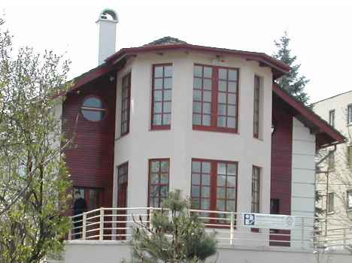

Hatékony tervezési rendszerünk segít-ségével elkerülhetők a kivitelezési többlet-kiadások. Garantáljuk a kiváló minőséget a szerződéskötéstől a létesítmény átadásáig.

Az Infoplan Kft. a magyar villamosenergia ipar területén széles körben ismert, jelentős hazai mérnökirodai tevékenységet ellátó cég, amely az iparág minden területén megfelelő tapasztalatokkal, szakér-telemmel és referenciával rendelkezik.
Tevékenységi körünk…

Tevékenységi körünkbe a műszaki tervezés, generáltervezés, valamint az ezzel összefüggő mérnökszolgáltatások tartoznak. Tervezési tevékenységünk kiterjed különféle villamos energiaipari létesít-mények teljes tervezési folyamatára:
- a primer és szekunder villamos technológia,
- az építészet és villamos installáció,
- a vagyonvédelem és tűzvédelem,
- a hírközlés és irányítástechnika.

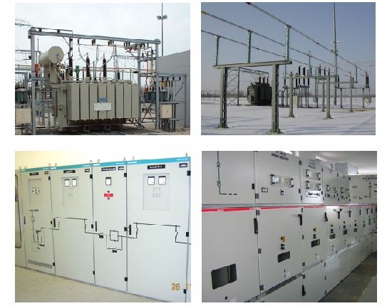

Mérnökszolgáltatásaink:

Szakértői tevékenységek:
- megvalósíthatósági tanulmányok,
- vizsgálati jelentések készítése,
- műszaki tanácsadás, elemzés,
- digitális készülékek és felügyeleti rendszerek programozása, üzembe helyezése, karbantartása,
- kivitelezés felügyelete,
- oktatás, szaktanácsadás,
- hálózati csatlakozási tervek készítése (alternatív energia stb).
Pályáztatás:
- tender kiírás, a tendereztetés alapjául szolgáló műszaki köve-telmények meghatározásával,
- ajánlati dokumentációk készítése,
- pályázatok műszaki értékelése.
Műszaki tervdokumentációink:

Műszaki tervezési tevékenységeink keretében a vonatkozó jogszabályoknak és a tervdokumentációra vonatkozó szab-ványoknak megfelelő tartalommal és formátumban készítjük dokumentációinkat.

A tervdokumentációk fő részei:
- alapadatok, okiratok,
- műszaki leírások,
- tervrajzok,
- anyagjegyzékek.

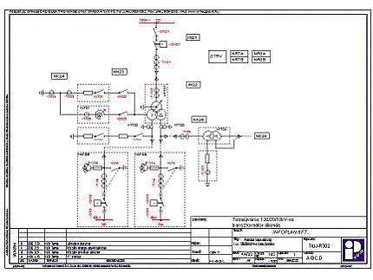
A tervdokumentációk szintjei:
- “A” szintű terv: tanulmányterv, vagy műszaki alapadatokat rögzítő terv,
- “B” szintű terv: villamos kiviteli terv, konkrét műszaki megvalósítás részletes terve,
- “C” szintű terv: a “B” terv alapján készült gyártmányterv részletes gyártási rajzokkal,
- “D” szintű terv: megvalósult állapot rögzítése.

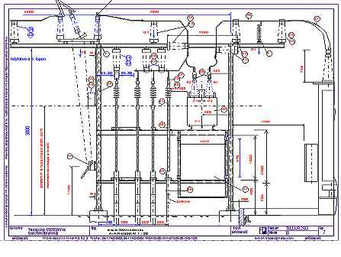
Munkatársaink, jogosultságaink...

Az Infoplan Kft. minden munkakörére meghatározza és megköveteli a szükséges képzettségi, gyakorlati tapasztalati és jogosultsági feltételeket, gondoskodik a továbbképzésről, biztosítja a személyzet minőségi munkára való ösztönzését és anyagi érdekeltségét.

Cégünk vezetősége:

Kovács Lajos ügyvezető

Műszaki igazgató, szakértő, vezető tervező, minőségügyi vezető.
1987-től a VERTESZ Állomás tervezési osztály munkatársa.
1991-92: Grenoble-ban a Merlin Gerin tervezési osztály munkatársa.

Pázmándi Tibor ügyvezető

Vállalkozási igazgató, szakértő, vezető tervező.
1981-től a VERTESZ Állomás tervezési osztály munkatársa, majd 1988-tól vezetője.
1986-1990 során részt vett MVM munkabizottságokban, állomási típustervek kidolgozásában.

Gábor András vezető tervező
Primer technika
20 évigig a VEIKI, 1990-től az ELMŰ RT. munkatársa, 1996-tól a technológiai osztály vezetője.

Czetka Zoltán vezető tervező
Szekunder technika
1994-től a Siemens Rt. tervezési osztályának munkatársa, később a védelmi és alállomási irányítástechnikai rendszerek magyarországi képviselője.

Jogosultságaink:

Vezetőink tapasztalata magas színvonalú szakmai munkát biztosít.

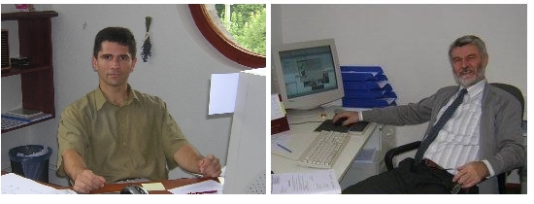

Vezetőink rendelkeznek a Budapesti és Pest Megyei Mérnöki Kamara által kiadott, tevékenységi körünknek megfelelő vezető tervezői és szakértői jogosultságokkal.

Valamennyi tervezőnk felsőfokú vég-zettséggel és számítógépes ismeretekkel rendelkezik.
A megfelelő gyakorlattal rendelkező tervezőink tervezői jogosultsággal rendelkeznek.

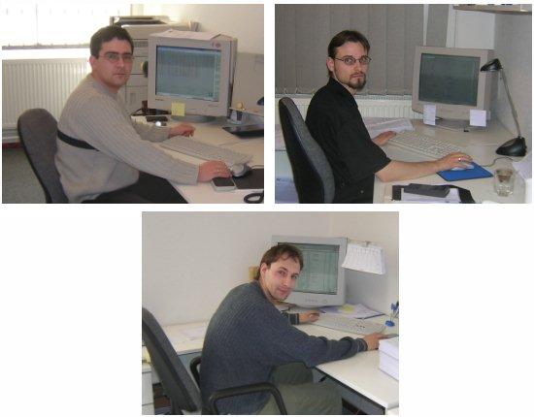

Fentiek alapján, a vonatkozó törvényeknek és rendeleteknek megfelelően a tevékenységi körünkbe tartozó léte-sítmények, illetve berendezések tervezéséhez, szakértéséhez a szükséges jogosultságokkal rendelkezünk.
Legnagyobb munkáinkról…


Az elmúlt évek során igen sok nagy volumenű projekt tervezését végeztük. Az alábbi néhány a legnagyobbak közül való.

ELMŰ RT. Rózsakert állomás, 1997

Az ELMŰ RT. Rózsakert 120/10kV-os transzformátor állomása az elmúlt évek egyik legnagyobb állomás építése volt.

A létesítmény 3D ábrán….
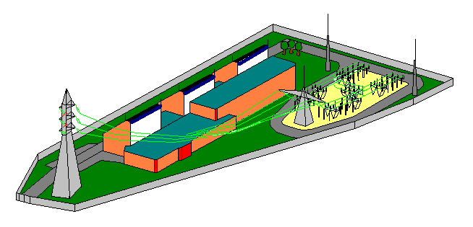

Az Infoplan Kft. készítette generáltervezőként a Rózsakert állomás teljes primer, szekunder, építészeti, tűzvédelmi, vagyonvédelmi, segédüzemi, hírközlési és irányítástechnikai terveit, továbbá részt vettünk az engedélyeztetési eljárásban is.

DÉMÁSZ RT. Szultán utca, 2000

A DÉMÁSZ Rt. Szultán utca 120/20/10kV-os állomása az egyik legnagyobb állomás Kecskemét térsé-gében.

A Szultán utca állomás komplett építészeti és villamos tervdokumentációját generál-tervezőként az Infoplan Kft. készítette.
Cégünknél készültek a közbeszerzési pályázatok műszaki dokumentációi, és részt vettünk a pályázatok műszaki értékelésében is.

Néhány fotó…
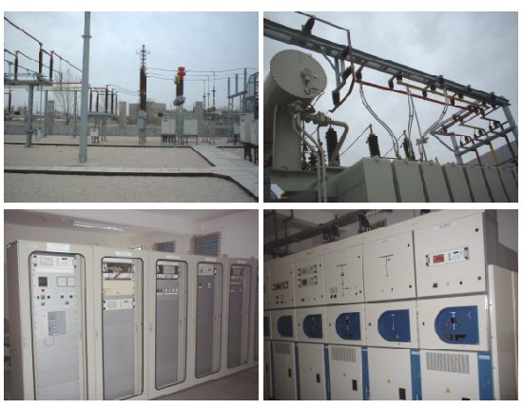

Típustervek, 2002-2003

Kiemelt jelentősége van az általunk készített alállomási típusterveknek, amelyet egyrészt az E-On Hungária Rt. és tagvállalatai (korábban: DÉDÁSZ, ÉDÁSZ, TITÁSZ) részére, másrészt a DÉMÁSZ Rt. részére készítettünk.

Részben vagy egészben a típustervben lefektetett korszerű követelményeknek megfelelően készültek az időszak új alállomásai az E-On területén:
- TITÁSZ területén Nyíregyháza-Kelet 120/10kV, Baktalórántháza, Nyíradony 120/20kV transzformátor állomások,
- DÉDÁSZ területén Pécs-Kelet 120/10kV, Barcs 120/20kV transzformátor állomások,
valamint a DÉMÁSZ területén a Baja-Dunapart 120/10kV-os állomás.

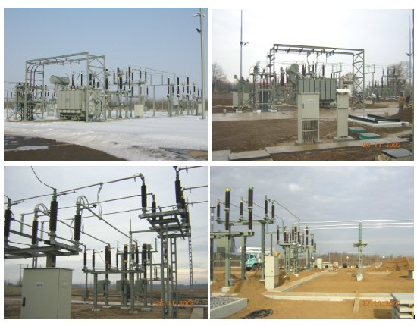
További referenciáink…


Az alábbiakban felsorolunk néhányat további referenciáinkból, a teljesség igénye nélkül.

Megújuló energia termelés

Cégünk tevékeny részt vállal a megújuló energia termelés részarányának növelésében. Hálózati csatlakozási és kiviteli terveket készítünk különféle erőművekhez. Mezőtúr és Törökszentmiklós térségében üzembe helyezésre került egy-egy szélerőmű, amelyeknek teljes villamos tervezési folyamatát Cégünk végezte.



Rendszerintegráció, programozás

Az Infoplan Kft. vállalkozik digitális védelmi készülékek és felügyeleti rendszerek programozására is. Az elmúlt időszakban többek között részt vettünk a BKV 2-es metró felújítás projektben, illetve különböző ipari üzemek (Pl. Borsodchem, AUDI) rendszereinek korszerűsítésében.

Zöldmezős beruházások közül…

- ÉMÁSZ Rt. Nyékládháza 120/20kV-os transzformátor állomás,
- Szíria HAMA 66/20/6.3/0.4kV-os villamos rendszer,
- TITÁSZ Rt. Nádudvar 120/20kV-os transzformátor állomás,
- Mátrai Erőmű Rt. Visonta Déli bánya 120/35/6kV-os állomás,
- ÉMÁSZ Rt. Hatvan 120/20kV-os transzformátor állomás,
- ÉDÁSZ Rt. Komárom 120/20kV-os transzformátor állomás,
- ÉDÁSZ Rt. Oroszlány 120/35/20kV-os transzformátor állomás.

Áramszolgáltatói referenciáinkból…

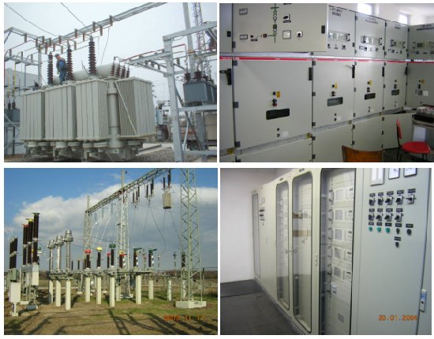

Különféle alállomási rekonstrukciók, bővítések…

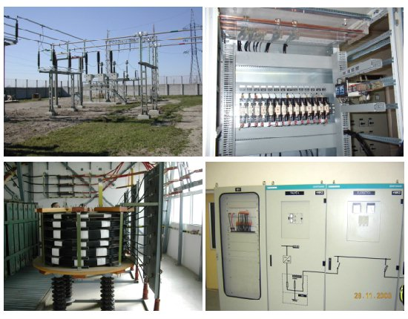

Ipari létesítmények közül…

- Egri Dohánygyár,
- MOL Rt. Komárom Kenőanyaggyár,
- Siemens Kisteleki Kábelgyár,
- Alföldi Porcelángyár.

Erőművek közül…

- Mátrai Erőmű Rt.,
- Nyíregyházi Erőmű,
- Debreceni Erőmű.


Tervezési rendszerünk...

Az Infoplan Kft. minden dokumentációját komplex számítógépes tervező rendszerrel készíti. A dokumentáció valamennyi eleme számítógéppel készül.

A tervek formátuma megfelel a vonatkozó hazai és nemzetközi szabványoknak.

A rendszer alkalmazása biztosítja a dokumentációk mindenkori egyértelmű azonosíthatóságát, követhetőségét, a megfelelő ellenőrzések végrehajtását, az archiválást, valamint a szabványoknak és törvényeknek való megfelelőséget.

Az Infoplan Kft. saját fejlesztésű archiváló
rendszere lehetővé teszi az adatvesztések elkerülését, a visszakereshetőséget és a tervdokumentumok módosításának nyo-monkövetését.

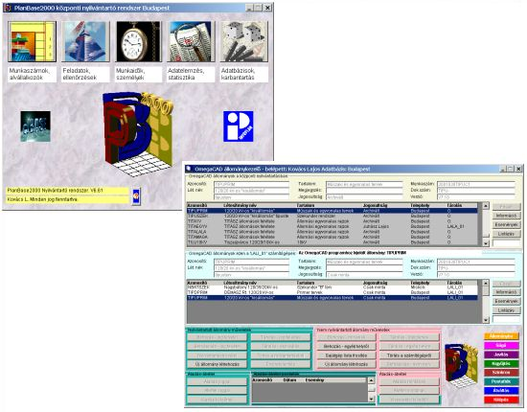

Az egységes dokumentációs rend biztosítja a minőséget, a dokumentáció egységes megjelenését és kezelhetőségét tervezőink és felhasználók számára is.
Az Infoplan Kft. munkatársai ismerik a külföldi, hasonló jellegű termékek formáját és színvonalát, így elmondható, hogy az alkalmazott tervezési szisztéma szín-vonalában nem marad el a külföldön általában alkalmazott hasonló rend-szerekétől.

A műszaki rajzok OmegaCAD Elektro számítógépes tervező rendszerrel, a listás jellegű dokumentumok saját fejlesztésű dBASE alapú szoftverrel, az egyéb kapcsolódó dokumentumok MS-Office programokkal készülnek.

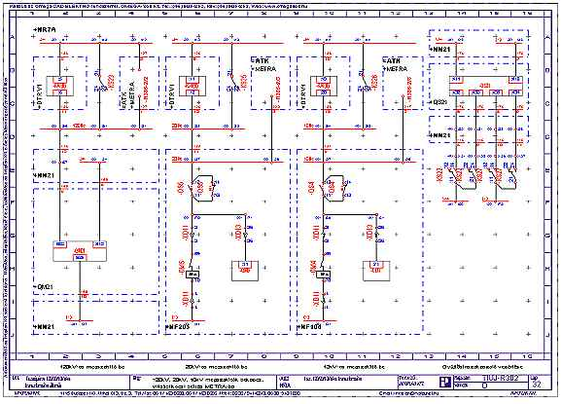

A tervező rendszerek lehetővé teszik a hagyományos rajzrendszerrel készülő tervekkel szemben egy jó minőségű, gyakorlatilag technikai hibáktól mentes terv készítését. A tervező rendszerek automatikus elemző, ellenőrző, adatgyűjtő, generáló modulokkal rendelkeznek, így a hagyományos tervezői tevékenységgel szemben a hibalehetőség jelentősen csökken.

A tervek átadására lehetőség van papíron és számítógépes adathordozón is, amely lehetővé teszi, hogy a felhasználó létesítményeinek teljes dokumentációját számítógépes rendszerben tárolja.

Technikai eszközeink...

Nagy biztonságú belső számítógép hálózattal rendelkezünk, amely megbízható működésével lehetővé teszi az adatok biztonságos kezelését.
Technikai eszközeinket folyamatosan kar-bantartjuk és fejlesztjük.

Hardver eszközeink:

Hálózatunk központi egységei Budapesten és Miskolcon Linux alapú, virtuális magánhálózat funkcióval és tűzfallal ellátott nagykapacitású számítógépek.

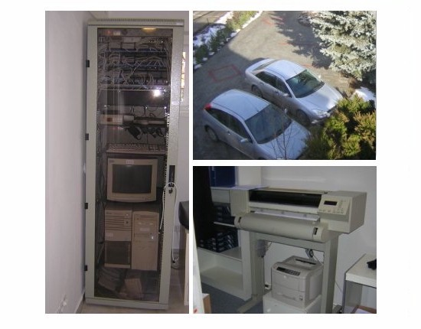

Munkaállomásaink gyors, korszerű, a munkaegészségügyi előírásoknak is megfelelő számítógépek.

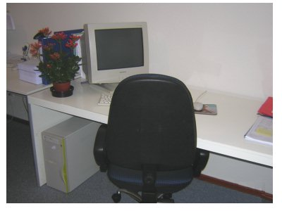
Egyéb technikai eszközeink:
- A4 lézer és színes nyomtatók, A1 plotter,
- nagy kapacitású fénymásológépek,
- ISDN telefonközpont és faxok,
- nagy sebességű internet hozzáférés,
- videokamera, videodigitalizáló és rögzítőeszközök.

Szoftver eszközeink:

Dokumentációinkat jogtiszta szoftverekkel készítjük.
A hálózaton Windows XP operációs rendszert alkalmazunk.
Tervezési rendszerünk alapja a hazai fejlesztésű, az áramszolgáltatói igényeknek megfelelő

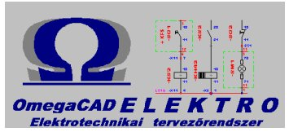
amelyből 12 példánnyal rendelkezünk.

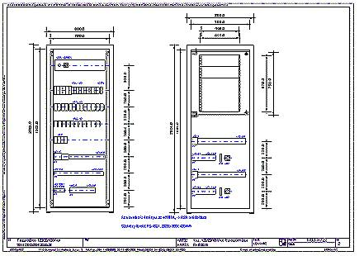

A dokumentációk készítéséhez használt további szoftverek:
- Microsoft Office alkalmazások,
- Borland Visual dBASE és C++Builder felhasználásával készített saját fejlesz-tésű adatbáziskezelő alkalmazások.
Irányítási


rendszerünk...

A Társaság integrált irányítási rendszert vezetett be és működtet, amelynek elemei:
- minőségirányítási rendszer az
MSZ EN ISO 9001:2001 szerint,
- környezetközpontú irányítási rendszer az MSZ EN ISO 14001:2005 szerint,
- a munkahelyi biztonsági és egész-ségvédelmi rendszer az MSZ 28001:2003 szerint,
- az informatikai biztonság menedzselés rendjének szabályozása az MSZ ISO/IEC 17799:2006 szerint.

A Társaság vezetősége elkötelezte magát a rendszer bevezetése és működtetése mellett. A rendszer eredményes működ-tetése érdekében minden területen biztosítja a szükséges eszközöket és a megfelelő képzettségű személyzetet. A vezetőség és az alkalmazottak felelősséget vállalnak a rendszerben rájuk háruló feladatok maradéktalan végrehajtásáért.
Ny.szám: 503/0121(3) and KIR/85(1) MSZT TT
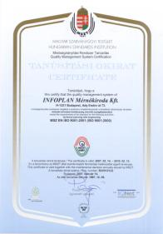

Az MSZ EN ISO 9001 szabvány szerint tanúsított rendszerrel 1997 óta rendel-kezünk. Az MSZ EN ISO 9001 szabvány szerinti megújító, továbbá az MSZ EN ISO 14001 szabvány szerinti tanúsító auditot MSZT végezte 2003. decemberében, majd 2007. januárjában, az új MSZ EN ISO 14001:2005 szabvány szerint. A rendszerben a Társaság alkalmazta az MSZ 28001:2003 a munkahelyi egészségvédelmi és biztonsági előírásokat és az MSZ ISO/IEC 17799:2006 informatikai biztonsági rendszer szempontjait.


A Társaság a megfelelő minőség érdekében alvállalkozóit és beszállítóit minősíti, a kiválasztáskor a minőségügyi szempontokat előtérbe helyezi, ezzel is biztosítva a dokumentációk egységes színvonalát. Az integrált irányítási rendszer alapja a kézikönyv, amely partnereink számára megtekinthető.
A minőségbiztosítás a tervezési folyamatban egyrészt a dokumentáció technikai minőségének fenntartására és lehetőségek szerint színvonalának eme-lésére, másrészt a betervezésre kerülő berendezések, készülékek minőségére vonatkozik.
A rendszer előírásai szerint rendszerezünk minden beérkező és általunk készített nyomtatott, vagy számítógépes dokumen-tumot, ezzel biztosítjuk a teljeskörű dokumentálást. A tervezés során a készülő tervek folyamatos ellenőrzésével biztosít-juk a megfelelő minőség elérését. A tervező a kivitelezés során is figyelemmel kíséri a megfelelő minőség biztosítását.

Az Infoplan Mérnökiroda Kft. magas színvonalú mérnöki tevékenységgel áll a beruházók, gyártók, kivitelezők és üzemeltetők rendelkezésére.

Infoplan Ltd.
The following description contains a short overview about INFOPLAN, our working method and our computer system.
Infoplan was found in 1992. november.
Infoplan specializes in electric plans for mainly the power distribution companies, international as well as Hungarian companies.

Main activities:
- technical advising, consultation,
- realisation studies, examining documentations,
- technical planning, designing, general planning (electric technologie, architecture, safety technics, fire protections, communications, building supervisory systems, lighting, computer controlled systems),
- consulting in tender procedures, making tender specifications in case of technical questions, economy, law,
- programming of digital equipment and supervisory systems, put into operation and maintanance,
- preparing decisions,
- execution supervisory.

Our costumers are the most of Electricity Works, hungarian and international firms. Our activities in the first place are HV, MV, LV substations, but there are many other works, like public service power supply systems etc. Infoplan have grown continusoly from the beginning, and we have many subcontractors for parts of designings.
We use computer planning system. With this system, we can make a good level of plans. Generally the whole documentation made by computer softwares.
The working system has a good possibility of control, so we can assure the quality. Some of our colleagues worked a time abroad, therefore some foreign planning systems are well known, so we can declare, that the level of our system has no backwardness if compared.
Plans are made with a hungarian software called OmegaCAD Elektro. Plans can be supplied on disks. System helps us to make documents in higher performance, than conventionally made documents, and avoid designer’s mistakes. The system automatically gives the wiring diagrams, material lists, cable lists, arrangements, drawing lists. It has a possibility to check some type of designing faults and to make a list of these faults. Plans, which are made with this software, contains much less faults than which are made conventionally. The whole document made by computer, without any hand-made drawing or description.
Infoplan has ISO 9001 and ISO 14001 quality and environment system.
We assure our business partners to make optimal plans without any unnecessary extra expenses in the full length of the process applying our effective planning system.

We can guarantee high quality to our customers from initial step of signing a contract to the actual starting/opening of an establishment.

Based in written above, and the following reference list, we can declare, that our company is one of the important hungarian engineering firms. We have appropriate experiences, expertise, special knowledge and reference.
Infoplan GmbH.

Im Folgenden machen wir Sie mit der Tätigkeit der INFOPLAN GmbH - im weiteren als Gesellschaft - kurz bekannt.

Tätigkeitsbereich der Gesellschaft:
- technische Planung, Generalplanung (Elektrizitätstechnologie, Architektur, Vermögensschutz, Feuerschutz, Nachrichtenübermittlung, Heizung-Beleuchtung, Regelungstechnik),
- Fertigung von Durchfürbarkeitsstudien, Prüfberichten
- Zusammenstellung von öffentlichen Ausschreibungen hinsichtlich ihrem technischen, wirtschaftlichen, juristischen Inhalt,
- Tenderausschreibung, Vorbereitung von technischen und wirtschaftlichen Entscheidungen, die die Beurteilung der Tender ermöglichen,
- Paramitrierung, Inbetriebsetzung und Wartung von digitaler Schutzgeräte und stationsleittechnik
- technische Beratung, Analyse,
- Überwachung von Bauausführungen, Fachberatung.

Die Infoplan GmbH ist ein unabhängiges Ingenieurbüro, das sich im ausschließlichen Besitz ungarischer Privatpersonen befindet. Das sichert uns die Unabhängigkeit und dadurch die Möglichkeit, für unsere Besteller die Produkte aller Lieferanten planen zu können.

Die Infoplan GmbH ist im Bereich Elektrizitätswirtschaft tätig. Unter unseren Bestellern sind einheimische Stromabgeber, multinationale Gesellschaften, Klein- und Mittelunternehmen sowie öffentliche Einrichtungen zu finden.
Unser Tätigkeitsbereich umfasst vor allem die elektrischen Unterstationen, Umspannwerke von Hoch- Mittel- und Kleinspannung sowie Schaltanlagen, außerdem aber auch viele andere Aufträge im Bereich Starkstromtechnik, bis hin zu den Verteilungssystemen in öffentlichen Einrichtungen. Im Laufe unserer bisherigen Tätigkeit erfüllten wir im ganzen Land Planungsaufträge.

Die Infoplan GmbH wurde im November 1992 gegründet und entwickelt sich seitdem in Bezug auf Personal, Umsatz, technische Geräte und Produktqualität permanent. Der Kreis unserer Subunternehmer ist breit, dadurch können wir auch als Generalunternehmer Aufträge erfüllen.

Seit 1997 verfügen wir über die Zertifikate ISO 9001 und 14001.

Alle Dokumentationen der Infoplan GmbH werden mit Hilfe eines Computer-Planungssystems zusammengestellt. Alle Elemente der Dokumentation werden mit dem Computer angefertigt.

Das Format der Pläne entspricht den geltenden einheimischen und internationalen Normen.

Mit Hilfe unseres effektiven Planungssystems sind die Mehrkosten bei der Ausführung zu beseitigen. Wir garantieren die höchste Qualität vom Abschluss des Vertrags bis zur Übergabe der Einrichtung! Die Infoplan GmbH ist ein Ingenieurbüro, das durch seine einheimische Tätigkeit im Bereich Elektrizitätswirtschaft allgemein bekannt ist. Sie verfügt in jedem Bereich der Elektrizitätswirtschaft über entsprechende Erfahrungen, Sachverstand und Referenzen.

Infoplan Mérnökiroda Kft.  1221 Budapest Ady Endre út 73.  Tel: (06-1) 424-6500, Fax: (06-1) 424-6510  E-mail: infoplan@infoplan.hu  Web: http://www.infoplan.hu |  | Cégismertető.  Összeállította: Kovács Lajos  Dokumentumszám: IP-REF-031  Változás: D  Budapest, 2007. április 23.

